童軍小隊分組旅行計畫
◎主題：
◎參加成員：三年 8 班 第 8 小隊
小隊員包括：蘇怡萱 黃俊霖
◎計畫前往的地點：
◎活動分工：（小隊長 : 蘇怡萱）（總務：黃俊霖）（攝影：黃俊霖）（活動：蘇怡萱）
（資料：蘇怡萱）

時間規劃 | 地點或行程安排及景點特色說明 | 準備物品 | 交通工具 | 預算
11:00  11:30  12:00  12:30  13:00  14:00  14:30  14:50  16:00  16:20  17:20  17:50  18:00 | 大橋火車站~~~台南火車站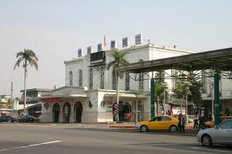  到達南方公園  去7-11吃個飯  到南方公園走走  坐著休息喝咖啡玩手機  到飾品店逛逛看看  前往果豐  金石堂 買文具 看書 吹冷氣  回去台南火車站~往新光三越  開逛囉~~~~ 打機台 買東西  去B1吃飯飯  吃完  到49元商店(百貨公司裡) | 錢 隨身包包 | 火車(區間) | 一人15  200  250(一本)  500  250  196
18:30  18:50  19:00 | 逛完 走到台南火車站  到台南火車站~  回家囉~ | 票要帶好 | 火車(區間) | 一人15
台南火車站

